市卫生健康委关于转发省中医药管理局
黑中医药发〔2020〕54号文件的通知

各区、县（市）卫生健康局：
现将省中医药管理局《关于开展2020年黑龙江省中医医术确有专长人员医师资格考核试点工作的通知》（黑中医药发〔2020〕54号）转发给你们，请按照相关工作要求，落实好我市中医医术确有专长人员医师资格考核试点工作。

哈尔滨市卫生健康委员会
2020年12月17日

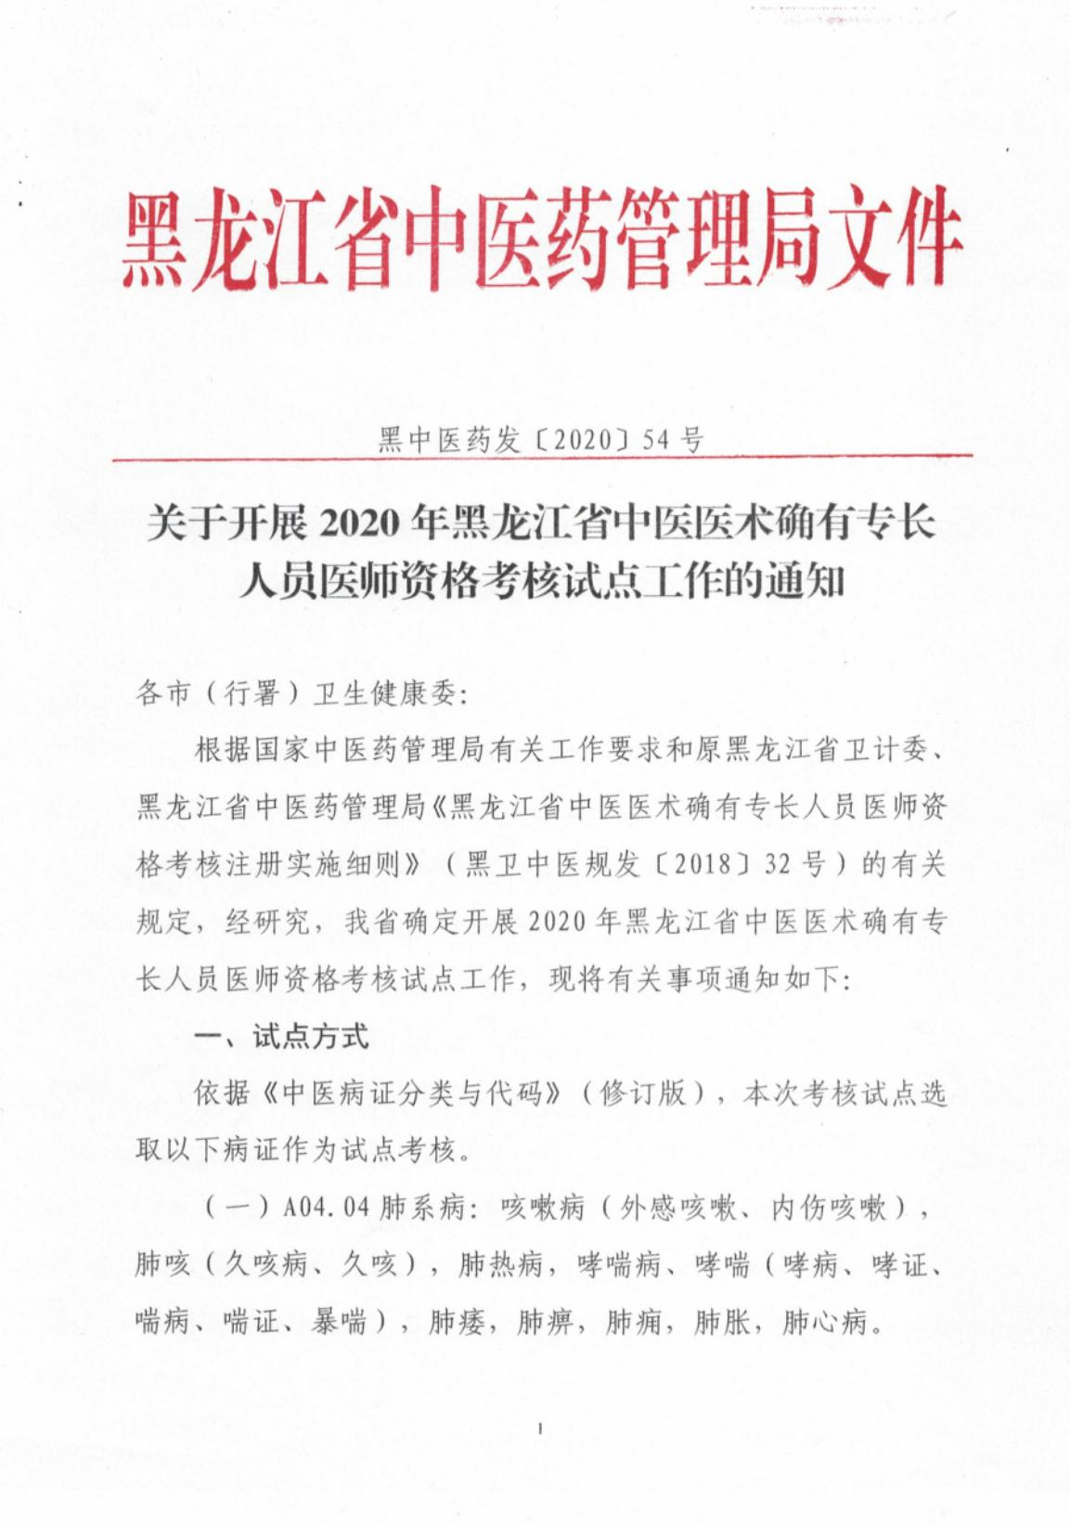

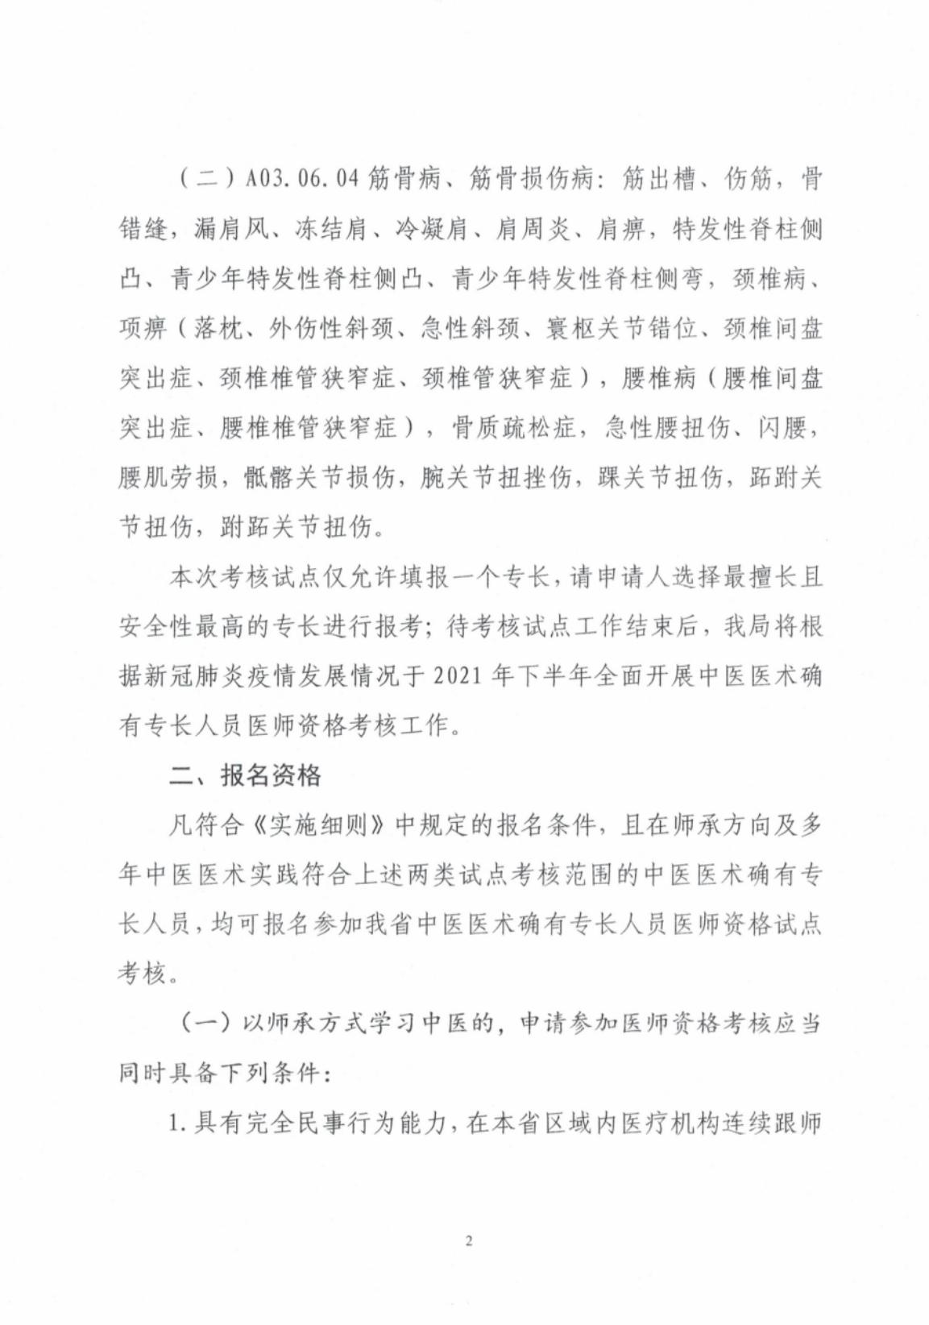

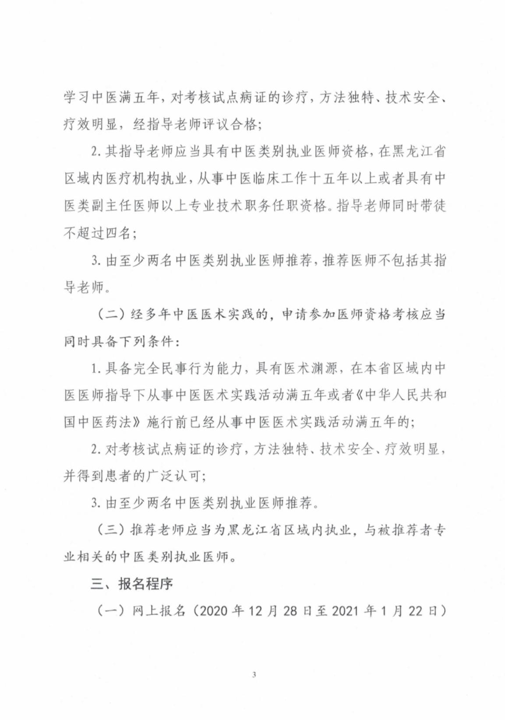

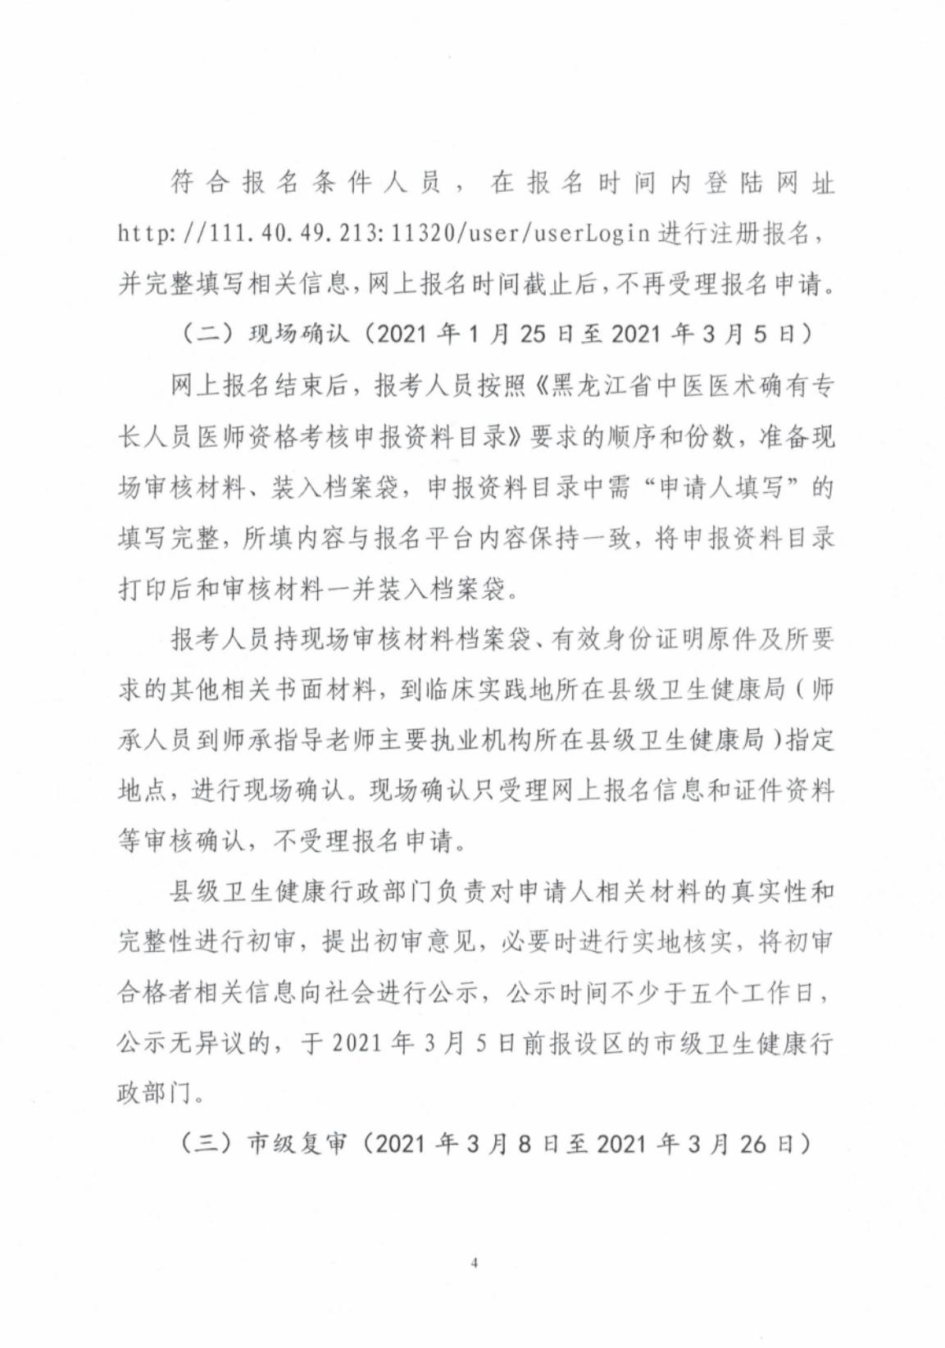

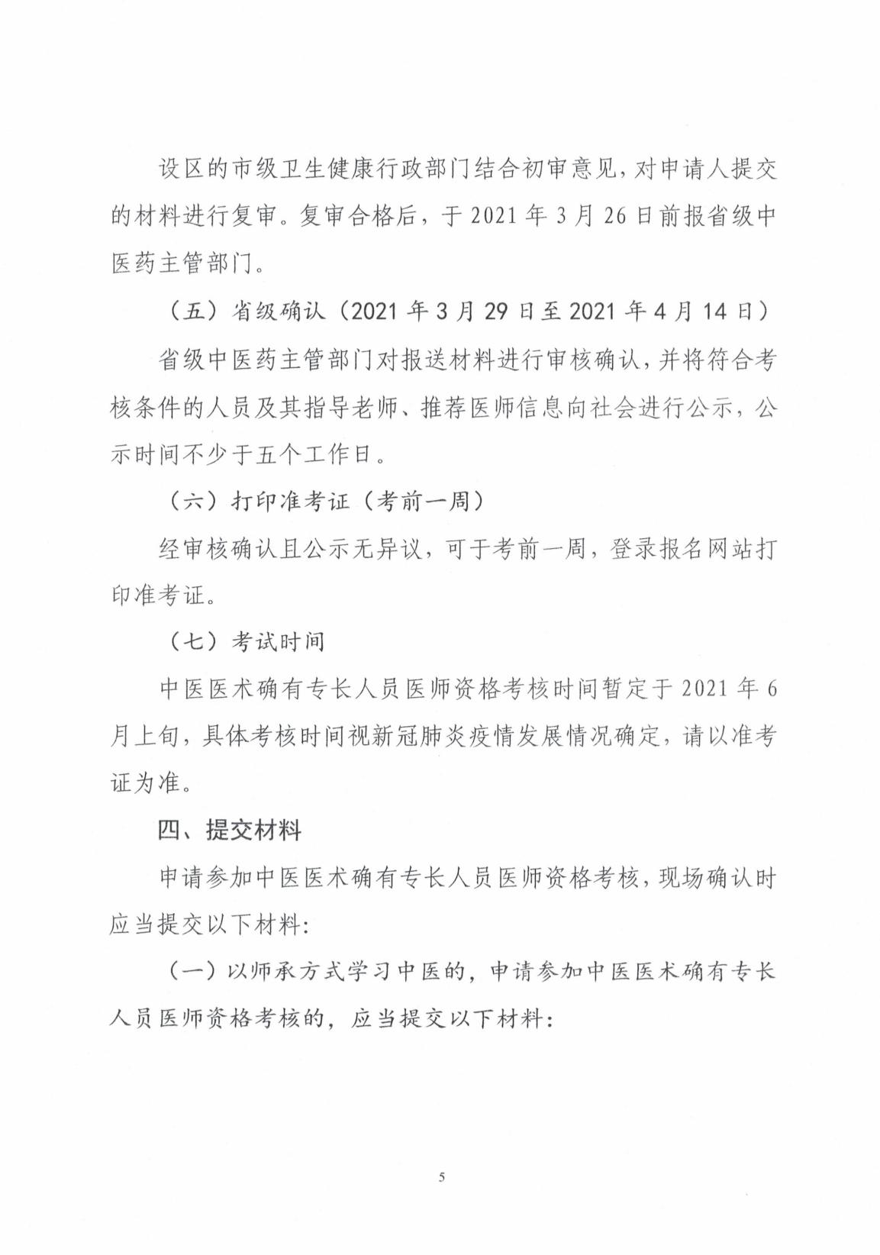

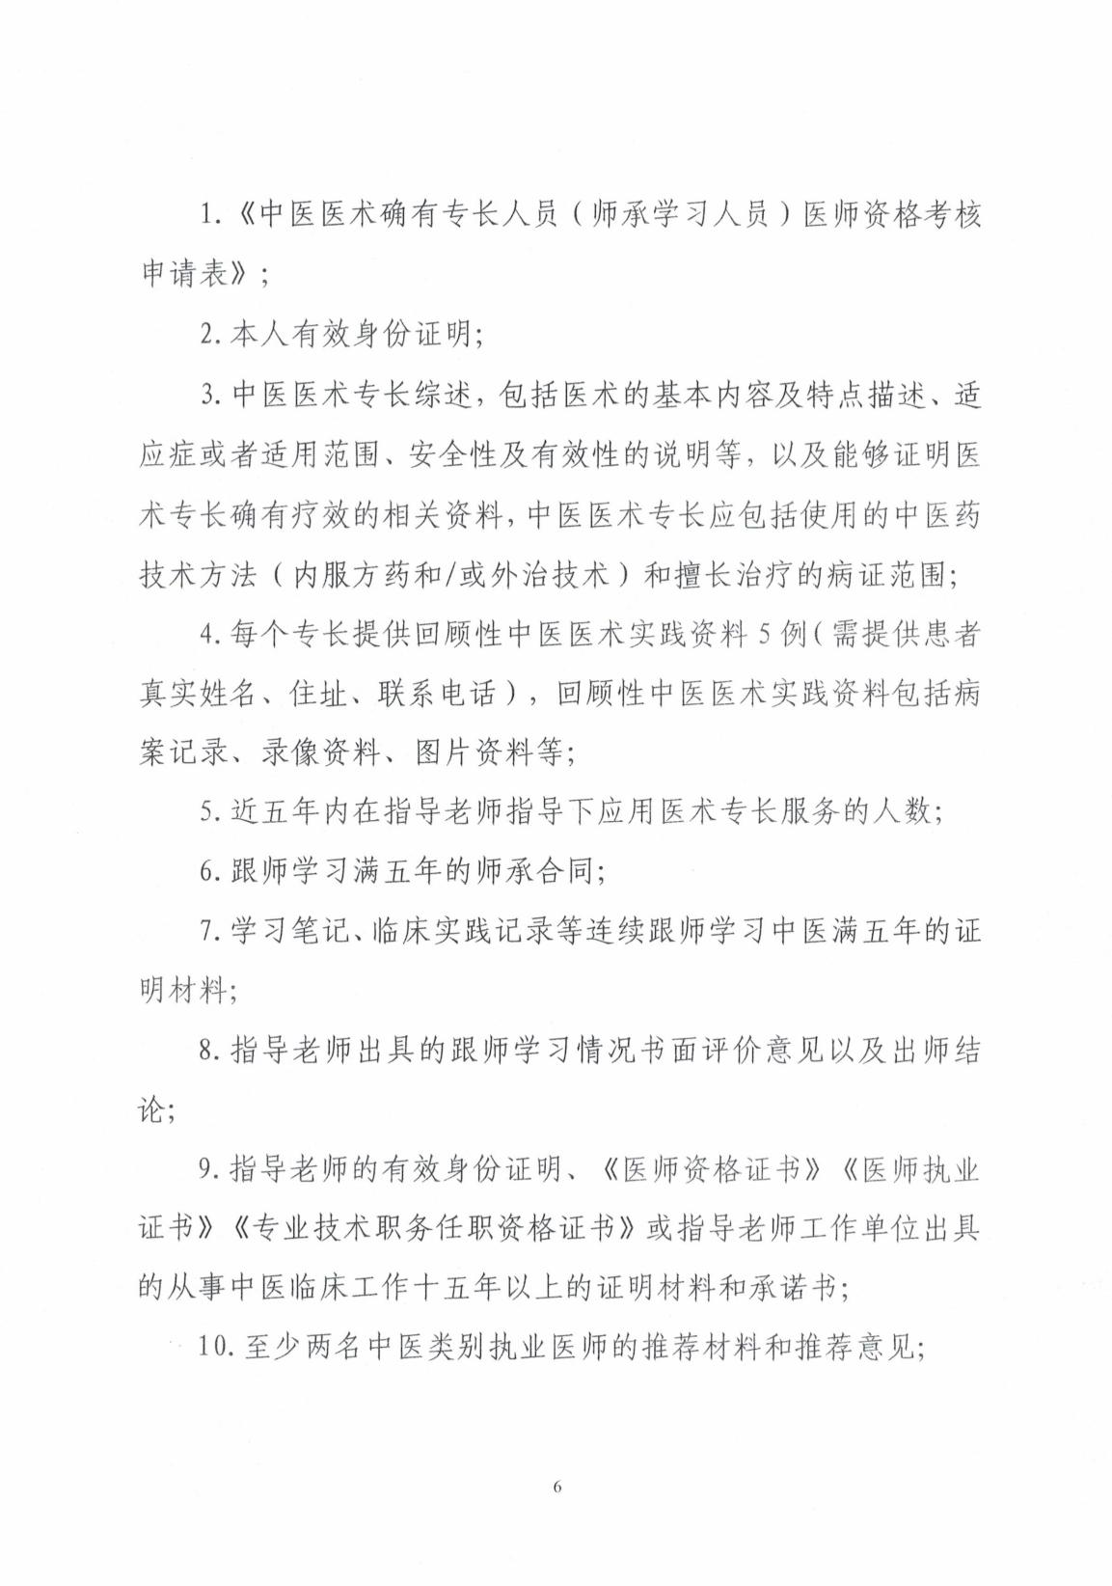

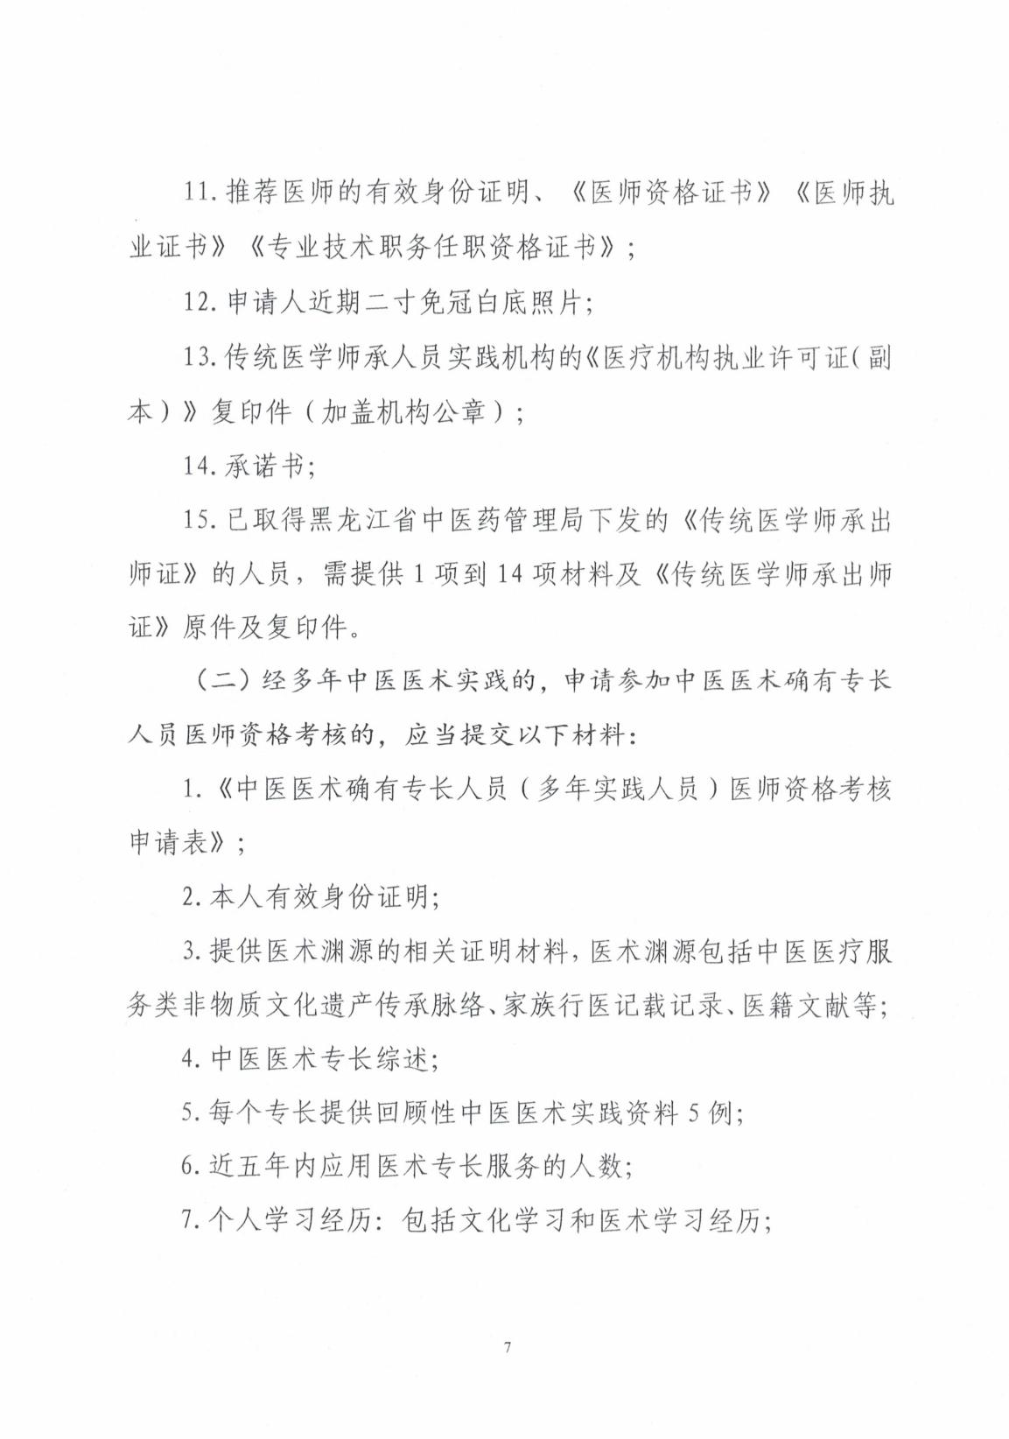

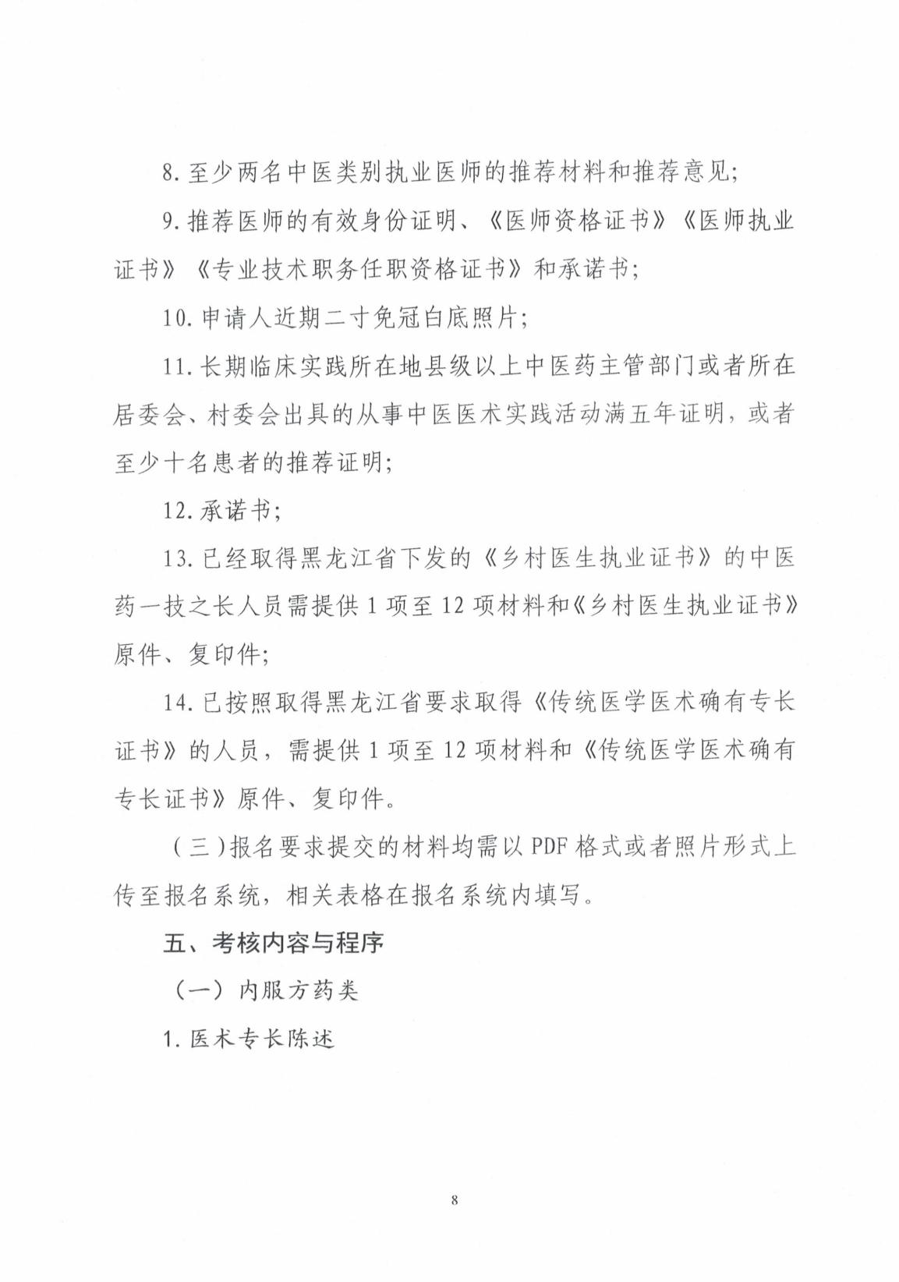

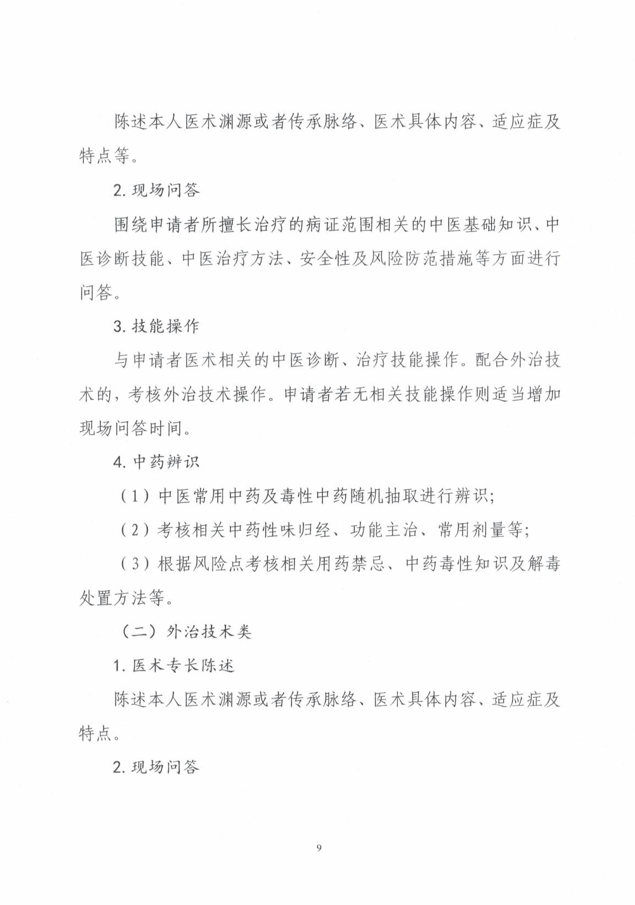

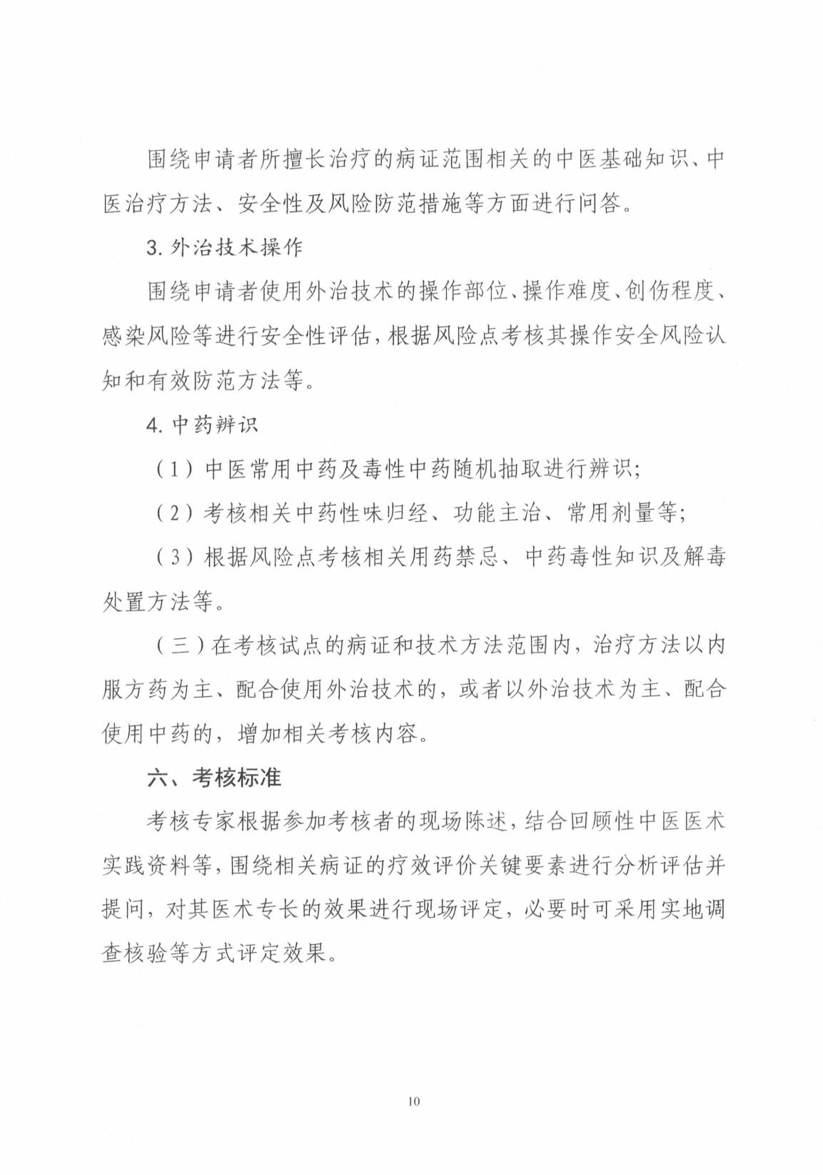

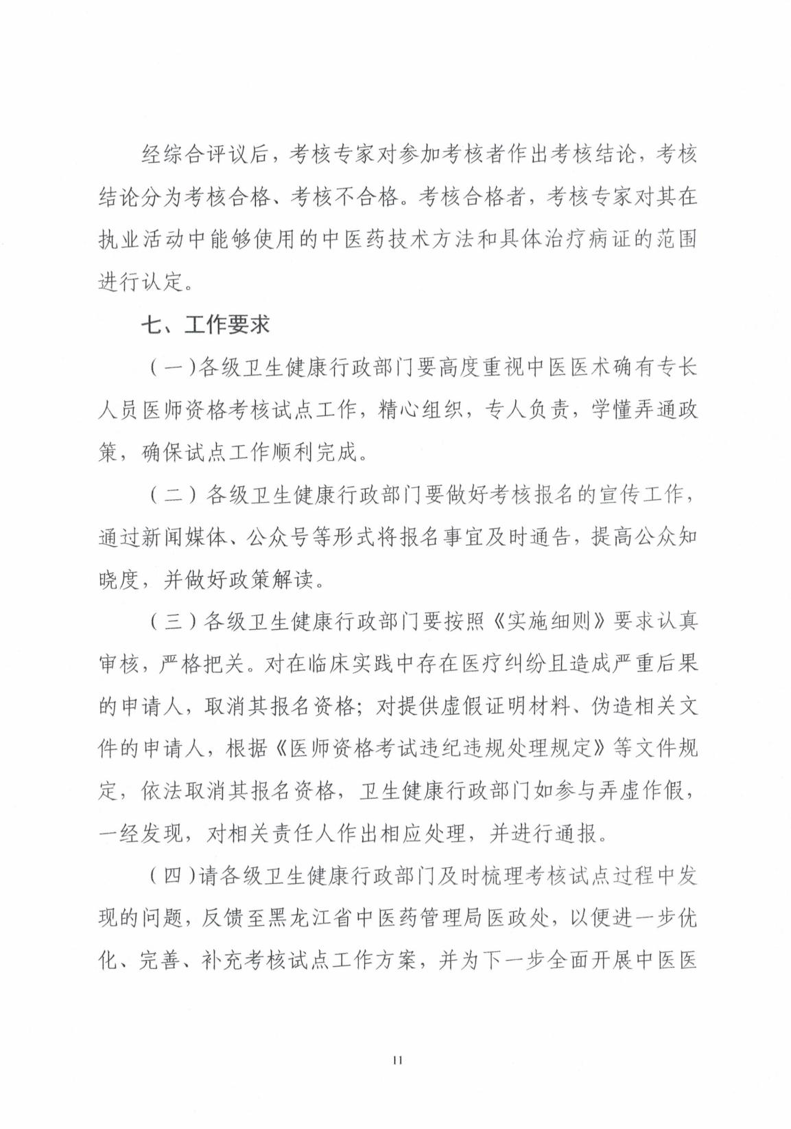

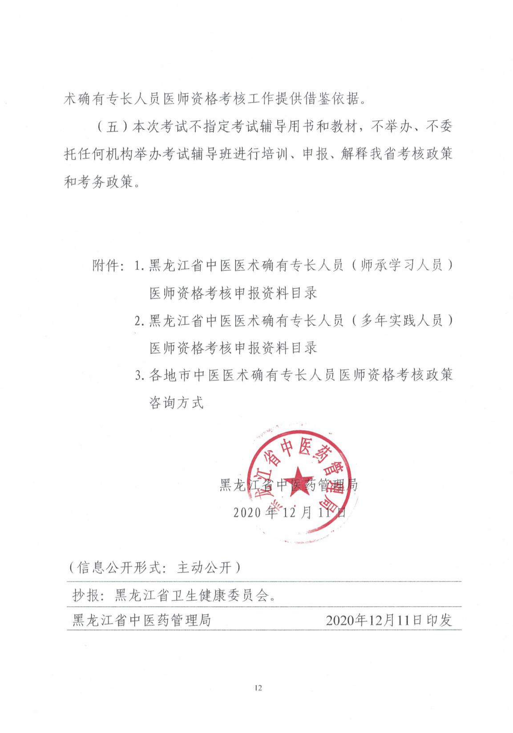
附件1
县级
编号 | S | 市级  编号 | S | 省级  编号 | S

黑龙江省中医医术确有专长人员（师承学习人员）
医师资格考核申报资料目录
申请人填写
姓名 |  |  |  | 性别 |  |  |  | 年龄
身份证号 |  |  |  | 联系方式（手机）
联系地址 |  |  |  |  |  | 邮编
实践机构（地点）名称 |  | 1.
 |  | 2.
 |  | 3.
申报的专长名称
申报技术方法类别（勾选一项） |  | □内服方药类 | □外治技术类 |  |  |  | □内服方药和外治技术类
提交材料目录
序号 | 材料名称 |  |  |  |  |  |  |  | 说明
1 | 国家中医药管理局统一样式《中医医术确有专长人员（师承学习人员）医师资格考核申请表》一式6份 |  |  |  |  |  |  |  | 报名系统中直接打印，并签字扫描PDF上传至平台
2 | 考生有效身份证明复印件2份 |  |  |  |  |  |  |  | 按照提示将原件拍照或扫描上传到平台
3 | 中医医术专长综述及相关佐证材料各6份 |  |  |  |  |  |  |  | 请使用平台中模板，并按照提示将原件扫描成pdf上传至平台
4 | 回顾性中医医术实践（病案）资料汇总表及5例回顾性中医医术实践（病案）资料、图片资料、影像资料各1份 |  |  |  |  |  |  |  | 请使用平台中模板，并按照提示将原件扫描成pdf上传至平台
5 | 经县级以上公证机关公证的跟师学习合同原件及复印件各1份 |  |  |  |  |  |  |  | 按照提示将原件扫描成pdf上传至平台
6 | 指导老师的有效身份证明、《医师资格证书》《医师执业证书》各复印件1份，《专业技术职务任职资格证书》复印件1份或者指导老师工作单位出具的从事中医临床工作十五年以上证明原件及复印件各1份 |  |  |  |  |  |  |  | 按照提示将原件拍照或扫描成pdf上传到平台
7 | 推荐医师有效身份证明、《医师资格证书》《医师执业证书》《专业技术职务任职资格证书》复印件各1份 |  |  |  |  |  |  |  | 按照提示将原件拍照或扫描成pdf上传到平台
8 | 黑龙江省中医医术确有专长人员（师承学习人员）医师资格考核承诺书1份 |  |  |  |  |  |  |  | 请使用平台中模板，并按照提示将原件扫描成pdf或拍照上传到平台
9 | 申请人近期二寸免冠白底彩色照片3张 |  |  |  |  |  |  |  | 同底版照片电子版需上传至报名平台中
10 | 实践机构《医疗机构执业许可证》副本复印件（加盖公章）1份 |  |  |  |  |  |  |  | 按照提示将原件拍照或扫描成pdf上传到平台
11 | 现场辨识中药申报表3份 |  |  |  |  |  |  |  | 请使用平台中模板，并按照提示将原件扫描成pdf上传到平台
12 | 《传统医学师承人员出师证书》原件及复印件1份 |  |  |  |  |  |  |  | 已取得本省《传统医学师承出师证书》的人员需提交，并按照提示将原件扫描成pdf上传到平台
13 | 继续跟师学习证明（经县级以上公证机关公证的跟师学习合同原件及复印件各1份） |  |  |  |  |  |  |  | 已取得本省《传统医学师承出师证书》的人员需提交，并按照提示将原件扫描成pdf上传到平台
14 | 学习笔记、临床实践记录等连续跟师学习中医满五年的证明材料原件1份 |  |  |  |  |  |  |  | 单独成袋，所有师承人员均需提交，并按照提示将原件扫描成pdf上传到平台
本人对以上提交材料的真实性做出承诺，如弄虚作假自愿承担其相应的法律责任。

承诺人签名：

年 月 日
备注：1.申请人所填写个人信息、申报材料等均需与报名平台一致；
- 编号由各级卫生健康部门统一填写，S为师承人员，规则为S地区年份-序列号，如S南岗区2020-001号。

附件2
县级
编号 | D | 市级  编号 | D | 省级  编号 | D

黑龙江省中医医术确有专长人员（多年实践人员）
医师资格考核申报资料目录
申请人填写
姓名 |  |  |  | 性别 |  |  |  | 年龄
身份证号 |  |  |  | 联系方式（手机）
联系地址 |  |  |  |  |  | 邮编
实践机构（地点）名称 |  | 1.
 |  | 2.
 |  | 3.
申报的专长名称
申报技术方法类别（勾选一项） |  | □内服方药类 | □外治技术类 |  |  |  | □内服方药和外治技术类
提交材料目录
序号 | 材料名称 |  |  |  |  |  |  |  | 说明
1 | 国家中医药管理局统一样式《中医医术确有专长人员（多年实践人员）医师资格考核申请表》一式6份 |  |  |  |  |  |  |  | 报名系统中直接打印，并签字扫描pdf上传至平台
2 | 考生有效身份证明复印件2份 |  |  |  |  |  |  |  | 按照提示将原件拍照或扫描pdf上传到平台
3 | 中医医术专长综述及相关佐证材料各6份 |  |  |  |  |  |  |  | 请使用平台中模板，并按照提示将原件扫描成pdf上传至平台
4 | 回顾性中医医术实践（病案）资料汇总表及5例回顾性中医医术实践（病案）资料、图片资料、影像资料1份 |  |  |  |  |  |  |  | 请使用平台中模板，并按照提示将原件扫描成pdf上传至平台
5 | 推荐医师有效身份证明、《医师资格证书》《医师执业证书》《专业技术职务任职资格证书》复印件各1份 |  |  |  |  |  |  |  | 按照提示将原件扫描成pdf上传至平台
6 | 推荐医师承诺书2份 |  |  |  |  |  |  |  | 请使用平台中模板，并按照提示将原件扫描成pdf上传到平台
7 | 黑龙江省中医医术确有专长人员（多年实践人员）医师资格考核承诺书1份 |  |  |  |  |  |  |  | 请使用平台中模板，并按照提示将原件扫描成pdf或拍照上传到平台
8 | 医术渊源的相关证明材料1份 |  |  |  |  |  |  |  | 按照提示将原件扫描成pdf上传到平台
9 | 申请人近期二寸免冠白底彩色照片3张 |  |  |  |  |  |  |  | 同底版照片电子版需上传至报名平台中
10 | 长期临床实践所在地县级以上中医药主管部门或者所在居委会、村委会出具的从事中医医术实践活动满五年证明，或者至少十名患者的推荐证明及统计表原件及复印件各1份 |  |  |  |  |  |  |  | 请使用平台中模板，按照提示将原件拍照或扫描成pdf上传到平台
11 | 现场辨识中药申报表3份 |  |  |  |  |  |  |  | 请使用平台中模板，并按照提示将原件扫描成pdf上传到平台
12 | 《传统医学医术确有专长证书》原件及复印件1份 |  |  |  |  |  |  |  | 已取得本省《传统医学医术确有专长证书》的人员需提交，并按照提示将原件扫描成pdf上传到平台
13 | 《乡村医生执业证书》原件及复印件1份 |  |  |  |  |  |  |  | 已取得本省《乡村医生执业证书》的人员需提交，并按照提示将原件扫描成pdf上传到平台
本人对以上提交材料的真实性做出承诺，如弄虚作假自愿承担其相应的法律责任。

承诺人签名：

年 月 日
备注：1.申请人所填写个人信息、申报材料等均需与报名平台一致；
2.编号由各级卫生健康部门统一填写，D为师承人员，规则为D地区年份-序列号，如D南岗区2020-001号。

附件3

中医医术确有专长人员医师资格考核政策咨询方式

序号 | 主管单位 | 咨询电话
1 | 哈尔滨市卫生健康委 | 0451-84664507  18249106857  18249095132
2 | 南岗区卫生健康局 | 0451-82705551
3 | 道里区卫生健康局 | 0451-84687265
4 | 香坊区卫生健康局 | 0451-51895667
5 | 道外区卫生健康局 | 0451-57682262
6 | 平房区卫生健康局 | 0451-82418877
7 | 松北区卫生健康局 | 0451-84095352
8 | 呼兰区卫生健康局 | 0451-57301066
9 | 阿城区卫生健康局 | 0451-53721514
10 | 双城区卫生健康局 | 0451-53123929
11 | 木兰县卫生健康局 | 0451-57082491
12 | 巴彦县卫生健康局 | 0451-56059011
13 | 通河县卫生健康局 | 0451-57422704
14 | 宾县卫生健康局 | 0451-57917113
15 | 方正县卫生健康局 | 0451-57114010
16 | 依兰县卫生健康局 | 0451-57222202
17 | 延寿县卫生健康局 | 0451-53013729
18 | 尚志市卫生健康局 | 0451-53327397
19 | 五常市卫生健康局 | 0451-53536016

